Ребята, добрый день!
Сегодня мы с вами разговариваем об асоциальном поведении личности.
Для начала, прошу настроиться и отрефлексировать своё состояние.
- Как я себя чувствую в данный момент?
- Могу ли я сосредоточиться на новой теме?
- Если бы мне сейчас сказали, что одно моё желание может быть исполнено (ангелом, феей, вселенной, родителями), что я загадываю?
Мы с вами говорили, что человек – это социальное существо. Мы не можем жить полностью в одиночестве. Так сложилось не только исторически, но и биологически даже. Мы смогли выжить как биологический вид благодаря социальному (т.е. общему, общественному) существованию.
Да и современный человек не может быть одинок. Ну, во-первых. Мы пользуемся сейчас благами, созданными человеческим трудом и социумом (попробуйте прожить без Интернета ). А во-вторых, мы испытываем тягу иметь близкие отношения, контакты. Да, кто-то в бОльшей степени, а кто-то – в мЕньшей. Ведь мы знаем, кто такие интроверты и экстраверты.
И так в своей жизни мы выполняем множество социальных ролей. Мы – сыны, дочери (или же родители), мы – друзья / приятели / коллеги, мы – учащиеся / работники, мы периодически бываем покупателями, пассажирами, участниками разных мероприятий и тусовок.
Да, мы постоянно играем наши социальные роли. И как в театре мы бываем хорошими, а бывает и не очень, актёрами. Но каждый из нас играет только свою роль. Так мы можем быть хорошими родителями, а может, и не очень (?), хорошими учениками, а может и не очень успешными. Да, мы можем быть супер-хорошими покупателями (покупать много, регулярно, влияя на прибыль), а можем быть бережливыми. Но все мы справляемся со своими ролями.
То есть социальная роль – это некий образец, ожидаемый образ поведения от человека в обществе.
Но вот если этот образец не соблюдается, даже в самых минимальных параметрах, мы имеем дело с нарушением. Причём это нарушение касается не лично человека, а всего социума. Да, нарушая социальный образец, личность однозначно нарушает социальные границы и становится опасной для общества.
Познакомьтесь, пожалуйста, с понятиями асоциальная личность и девиантное поведение.
Асоциальное поведение – поведение, противоречащее общественным нормам и принципам, выступающее в форме безнравственных или противоправных деяний. В условиях кризиса число подростков, склонных к асоциальному поведению, возрастает.
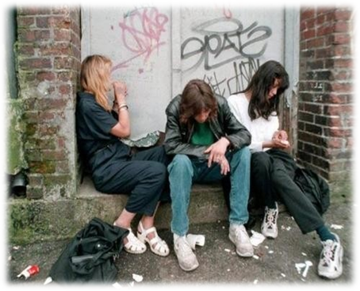

Нормальное «здоровое» поведение у подростка подразумевает под собой взаимодействие подростка с социумом, с окружающими людьми, адекватным потребностям в жизни и его возможность гармоничной социализации в обществе. Под нормой принято понимать явление, носящее групповой характер. Такие нормы позволяют уравновешивать поведения людей, приводить или хотя бы стремиться к гармонизации между взаимоотношениями субъектов общественной жизни. Существует различное количество норм: психологические, этические, моральные, нравственные, правовые, социальные и т.д. Как правило, подросток, характеризующийся асоциальным поведением, имеет определенные личностные особенности: несдержанность и агрессивность; склонность к межличностным конфликтам; упрямство; нежелание подчиняться общепринятым правилам поведения; трудности социальной адаптации.
Асоциальное поведение подростков может выражаться в следующих формах:
Девиантное поведение (отклоняющееся поведение) является отклонением асоциального поведения подростков, которое имеет связь с нарушением соответствующих возрасту подростка социальных норм и устоявшихся правил поведения, свойственных в семейных, школьных отношениях. Чаще всего проявляется в форме агрессии, нежелании учиться, демонстрации своего негатива близкому окружению. Также такое поведение может сопровождаться уходами из дома, бродяжничеством и даже попыткой свести счеты с жизнью. Подростки могут уйти в запой, начать принимать наркотические средства, а также такое поведение проявляется в действиях сексуального характера, стремлении к насилию.
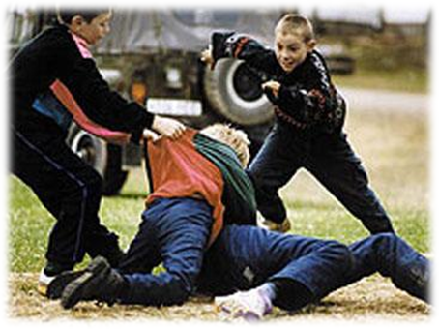

Чаще всего начинается такое поведение в виде оскорблений, побоев, поджогов, вымогательств, мелких краж. Асоциальные поступки могут со временем сложиться в уже устойчивый стереотип поведения у подростка, что повлечёт нарушение общественного порядка. Такое поведение может оставаться безнаказанным. Но только временно.
Социум защищает свою безопасность. Существует и социальное порицание, неодобрение такого поведения (поэтому всё усугубляется конфликтами), и правовая ответственность, вплоть до уголовной.
Аддиктивное поведение – такое поведение, которое характеризуется бегством от существующих проблем, уходом «в свой мир». Это может сопровождаться бегством в тело (булимия, анорексия), бегством в работу (трудоголизм), бегством в фантазии (компьютерные игры), бегством в религию, секс, наркотики, суицидальные наклонности у подростка.

Возникновению такого поведения, отклоняющегося от социальных норм, предшествуют различные факторы и условия.
Предлагаю подумать и назвать эти факторы. Для подсказки рекомендую вам ряд короткометражных фильмов.
Ваши точки зрения и свои рекомендации жду в нашем общем чате.
И ещё один важный вопрос? Кто ответственен и кто может изменить асоциальное поведение подростка, если мы его уже наблюдаем?

И вот ещё что важного мне хочется сказать.
Помните, асоциальное поведение это параметр тревожной личности, признак неуверенности, внутренней неполноценности, своеобразный вызов обществу, стремление продемонстрировать несогласие с установившимся порядком. Далее разнится лишь способ демонстрации.
Полноценная личность довольная собой и окружающим миром так же может проявлять признаки асоциального поведения, только в разовых случаях. Такой человек всегда будет думать, зачем ему совершать то или иное действие, как это соотносится с его представлением о жизни и насколько это повредит его будущему.
На нашу жизнь влияют представления о нас самих, о том, что нас окружает, и именно представления, а не сама действительность.

Мы начали с вами разговор с того, что общество заинтересовано в нормальных отношениях людей, в нормальном поведении. Иначе бы мы не выжили. Поэтому помните, мир не враждебен к нам. Каждая личность свободна, а границы свободы заканчиваются там, где начинаются границы другого. Но каждый из нас нужен социуму, а социум нужен нам. Не говоря уже о том, что в этом социуме есть такие близкие люди, которые счастливы, что вы есть у них. Даже если вы не всегда не слышали этих слов. Но знайте, что это так.
И вот нам подсказка, что мы можем сделать и на что влиять, чтобы нам было комфортнее в этом мире и не хотелось «воевать» с невидимыми врагами.
